CHỦ ĐỀ 1: SẮC MÀU ÂM THANH (4 tiết)
* Thời gian thực hiện: 6 / 9 /2024 đến 28/9 /2024
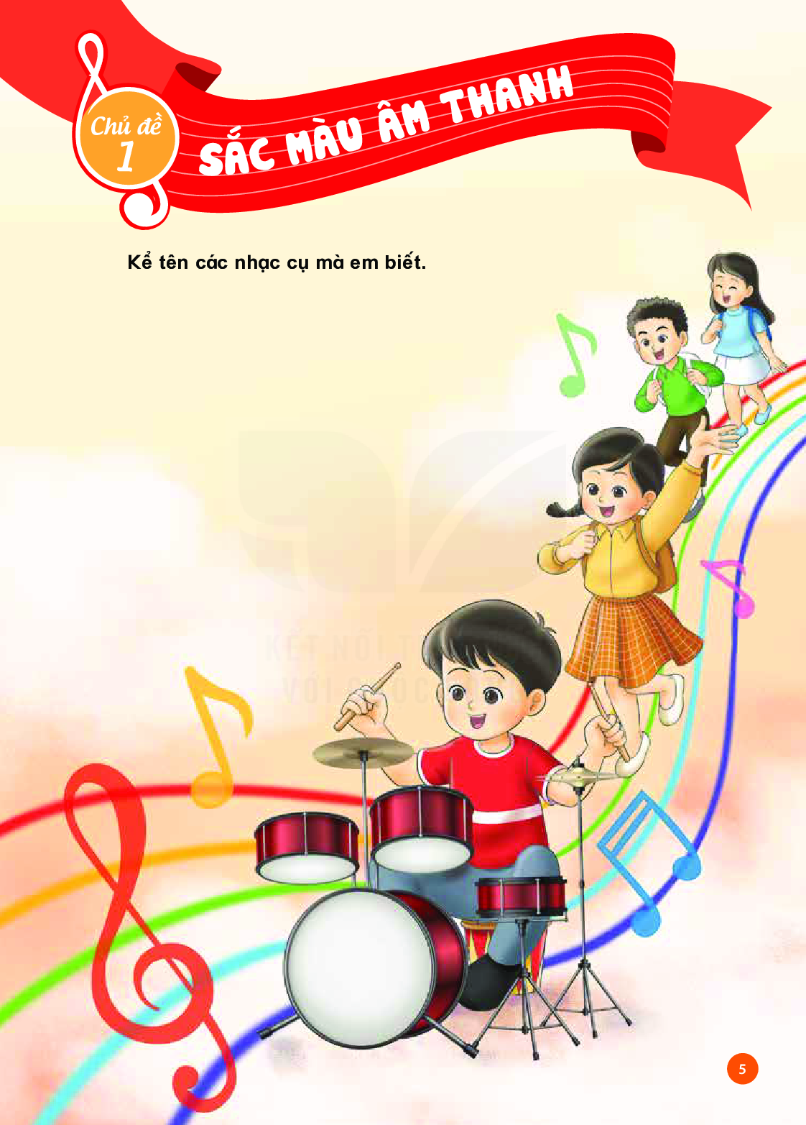
* NỘI DUNG:
- Hát: Dàn nhạc trong vườn.
- Thường thức âm nhạc: Ước mơ của bạn Đô.
- Đọc nhạc: Bài số 1.
- Vận dụng sáng tạo
I. YÊU CẦU CẦN ĐẠT:
* Năng lực âm nhạc:
- Nêu được tên bài hát và tác giả, hát đúng giai điệu, lời ca bài hát Dàn nhạc trong vườn, biết hát kết hợp với gõ đệm, vận động cơ thể.
- Hiểu được nội dung câu chuyện Ước mơ của bạn Đô.
- Nhớ tên nốt, đọc đúng cao độ, trường độ bài đọc nhạc số 1 theo kí hiệu bàn tay và đọc nhạc theo nhạc đệm.
- Biết vỗ/ gõ đệm mạnh – nhẹ khi hát, đọc nhạc và chơi trò chơi với tiết tấu âm nhạc.
* Năng lực chung:
- Thể hiện sự tự tin và biết phối hợp trong các hoạt động học tập với tập thể, nhóm.
* Phẩm chất:
- Giáo dục học sinh ý thức bảo vệ các loài động vật. Có trách nhiệm, chăm chỉ học tập rèn luyện, nuôi dưỡng thực hiện ước mơ của mình.
II. ĐỒ DÙNG DẠY HỌC:
- Đàn phím điện tử, bài giảng điện tử, loa Bluetooth, nhạc hát, nhạc đệm. Một số tranh ảnh các loài chim.
- SGK, SGV, Vở bài tập âm nhạc 2.
- Nhạc cụ gõ (hoặc nhạc cụ tự chế).

III. HOẠT ĐỘNG DẠY HỌC CHỦ YẾU:
TIẾT 3:

ĐỌC NHẠC: BÀI SỐ 1

* Yêu cầu cần đạt:
- Nhớ được tên nốt trong bài đọc nhạc số 1.
- Bước đầu đọc được cao độ và trường độ bài đọc nhạc số 1 theo kí hiệu bàn tay.
- Cảm nhận được yếu tố mạnh - nhẹ qua thực hành gõ đệm nhịp 2/4.

Tiến trình bài dạy | Hoạt động của GV và HS
1. Mở đầu:  - Trò chơi: “Ai nhớ tài hơn”  + Luật chơi: Quản trò ra kí hiệu bàn tay tên nốt nào thì bạn được mang tên nhún xuống 1 cái. Bạn nào nhầm thì thay bạn khác. | - GV gọi 5 HS lên bảng, mỗi bạn mang mỗi tên nốt Đô Rê Mi Pha Son và hướng dẫn cho HS chơi trò chơi.  - HS nhận xét bạn sau trò chơi.  - GV nhận xét, tuyên dương, điều chỉnh cho HS (nếu cần) và liên kết giới thiệu vào bài mới.
2. Hình thành kiến thức mới.  Đọc nhạc: Bài số 1  - Tìm hiểu bài đọc nhạc.  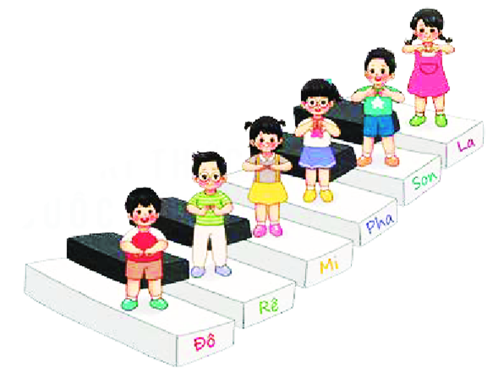  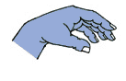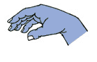  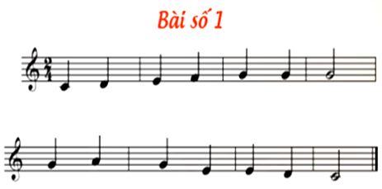  - Nghe đọc mẫu.  - Đọc tên nốt.  - Tập đọc nhạc từng câu.  + Câu 1:  + Câu 2:  - Câu hỏi:  + Hãy nói tên nốt nhạc mới học trong bài đọc nhạc?  + Nốt nào cao nhất? Nốt nào thấp nhất? | - GV yêu cầu HS quan sát tranh và giới thiệu để HS làm quen với bạn La, tên nốt mới trong bài đọc nhạc số 1.  + Bạn nào đứng cao nhất?  + Bạn nào đứng thấp nhất?  - GV hướng dẫn HS thực hiện kí hiệu bàn tay nốt La. HS thực hiện theo nhóm/ tổ/ cá nhân.  - HS nhận xét bạn sau mỗi hoạt động. GV nhận xét, tuyên dương và điều chỉnh cho HS (nếu cần).  - GV yêu cầu HS quan sát bản nhạc và giới thiệu về bài đọc nhạc Số 1 để HS nghe.  - GV đọc/ mở file đọc mẫu bài đọc nhạc qua một lần. Có thể gợi ý cho HS nêu cảm nhận ban đầu về bài đọc nhạc.  - GV đàn giai điệu cho HS nghe và yêu cầu HS nhẩm theo.  - GV chia bài đọc nhạc làm 2 câu, đọc mẫu, bắt nhịp để HS đọc theo tên nốt từng câu.  - HS đọc theo tổ/ dãy/ cá nhân. GV yêu cầu HS nhận xét bạn sau khi đọc. GV nhận xét, khen HS.  - GV đàn (có thể đọc mẫu) và bắt nhịp cho HS đọc tên nốt từng câu.  - Tập đọc theo lối móc xích cho HS đến hết bài.  - GV yêu cầu HS thực hiện đọc lại theo nhóm/ tổ/ cá nhân khi tập đọc từng câu. HS nhận xét bạn sau mỗi phần trình bày.  - GV nhận xét, tuyên dương và sửa sai cho HS (nếu có).  - GV yêu cầu HS trả lời và nhận xét bạn.  - GV nhận xét, tuyên dương và điều chỉnh cho HS (nếu cần).
3. Luyện tập, thực hành.  - Đọc nhạc theo kí hiệu bàn tay.  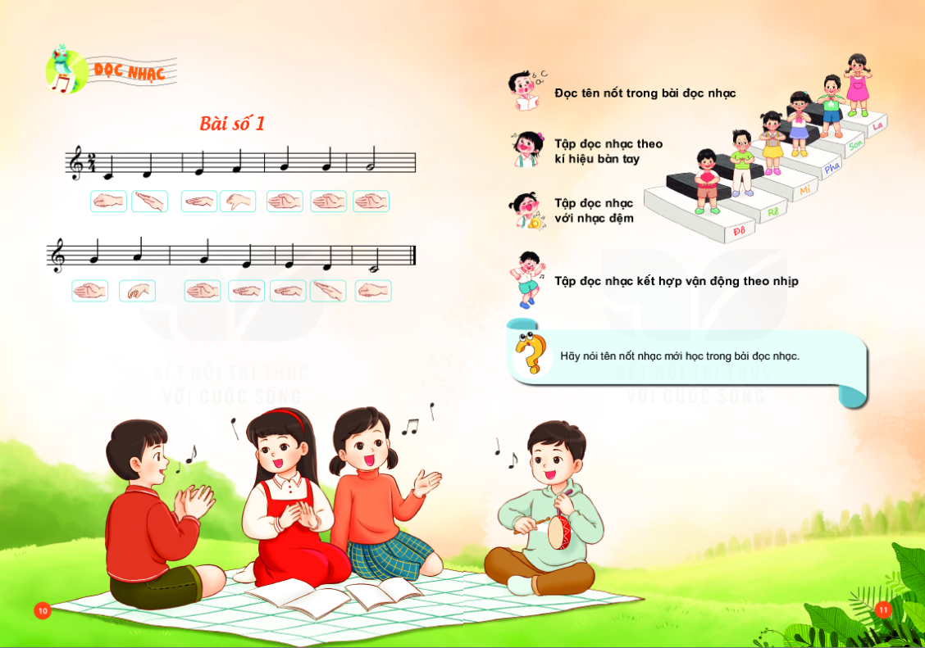  - Đọc nhạc với nhạc đệm.  - Đọc nhạc kết hợp gõ đệm theo phách.  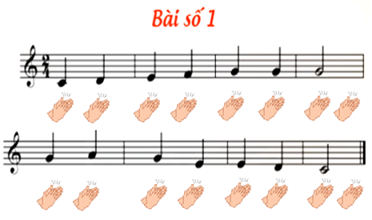 | - HS quan sát, GV hướng dẫn HS đọc nhạc theo kí hiệu bàn tay từng câu cho đến hết bài.  - HS đọc nhạc theo kí hiệu bàn tay bằng nhiều hình thức cá nhân/ nhóm/ tổ. Yêu cầu HS nhận xét bạn sau mỗi hoạt động.  - GV nhận xét, tuyên dương và điều chỉnh cho HS (nếu cần).  - GV mở file nhạc đệm và hướng dẫn cho HS đọc (lưu ý đọc khớp nhạc). Khuyến khích HS đọc nhạc theo nhạc đệm kết hợp vận động tự do theo ý thích như lắc lư, nghiêng đầu, … .  - HS quan sát, GV hướng dẫn HS đọc nhạc kết hợp vỗ tay theo phách. Khuyến khích HS sử dụng nhạc cụ gõ đệm.  - HS thực hiện với nhiều hình thức cá nhân/ nhóm/ tổ/. HS nhận xét bạn sau mỗi hoạt động.  - GV nhận xét, tuyên dương và sửa sai cho HS (nếu có).
4. Vận dụng - sáng tạo.  - Đọc nhạc thể hiện sắc thái to – nhỏ.  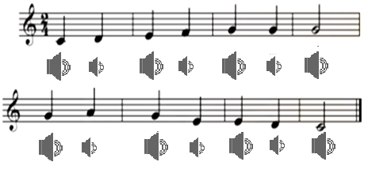  - Tổng kết và nhận xét tiết học. | - GV hướng dẫn HS đọc nhạc theo sắc thái to - nhỏ.  - Yêu cầu HS thực hiện bằng nhiều hình thức nhóm, tổ, cá nhân. Khuyến khích HS sáng tạo đọc theo ý thích.  - Yêu cầu HS nhận xét bạn sau mỗi hoạt động. GV nhận xét, tuyên dương, điều chỉnh cho HS.  - Dặn dò HS về nhà hát và đọc nhạc cho người thân cùng nghe.
TIẾT ÔN LUYỆN: ÔN ĐỌC NHẠC: BẬC THANG ĐÔ - RÊ - MI

I. YÊU CẦU CẦN ĐẠT:
1. Năng lực:
- Nhớ tên 3 nốt Đô - Rê - Mi và đọc nhạc theo kí hiệu bàn tay.
- Thể hiện được yếu tố to - nhỏ trong nội dung đọc nhạc và trò chơi âm nhạc; thể hiện sự tự tin và biết phối hợp trong các hoạt động học tập với tập thể, nhóm.
2. Phẩm chất:
- Biết thể hiện, chia sẻ niềm vui với bạn bè trong các hoạt động học tập và vui chơi.
II. ĐỒ DÙNG DẠY- HỌC:
1. Giáo viên:
- Đàn phím điện tử, bài giảng điện tử, loa, file âm thanh, hình ảnh.
- Nhạc cụ gõ cơ bản ( như thanh phách, song loan, trống con)
2. Học sinh:
- Sách giáo khoa, thanh phách
III. HOẠT ĐỘNG DẠY - HỌC CHỦ YẾU:

HOẠT ĐỘNG GIÁO VIÊN | HOẠT ĐỘNG HỌC SINH
2. Luyện tập thực hành:  Ôn luyện bài đọc nhạc: Bài số 1  - GV cho HS nghe lại bài đọc nhạc  - HD HS ôn luyện bài hát với nhiều hình thức:  GV theo dõi uốn nắn, sửa sai.  - Tập đọc nhạc theo kí hiệu bàn tay:  + GV HD HS đọc nhạc theo kí hiệu bàn tay từng câu cho đến hết bài.  + HS đọc nhạc theo kí hiệu bàn tay bằng nhiều hình thức cá nhân/ nhóm/ tổ.  Yêu cầu HS nhận xét bạn sau mỗi hoạt động.  GV nhận xét, tuyên dương và điều chỉnh cho HS  (nếu cần).  - Đọc nhạc với nhạc đệm:  + GV đọc mẫu theo kí hiệu bàn tay từng câu và HD HS đọc theo.  + GV HD HS đọc nhạc kết hợp vỗ tay theo phách. Khuyến khích sử dụng nhạc cụ gõ đệm  - GV yêu cầu HS nhận xét.  - GV tổng kết – nhận xét.  Tổng kết và nhận xét tiết học.  - GV HD các kí hiệu bàn tay theo nốt nhạc.  GV nhận xét  + Nhận xét: Tuyên dương tổ, nhóm, cá nhân thể hiện tốt yêu cầu; động viên nhắc nhở những em chưa tập trung cần cố gắng. | - HS chú ý lắng nghe.  - Ôn luyện bài đọc nhạc theo HD:  + Đồng thanh  + Dãy- nhóm  + Cá nhân.  - HS thực hành theo HD  + Đồng thanh  + Dãy- nhóm  + Cá nhân.  - HS thực hành  - HS thực hiện  + Dãy- nhóm.  + Cá nhân.  - Đồng thanh thực hiện  - Theo dõi lắng nghe và ghi nhớ.

IV. ĐIỀU CHỈNH SAU BÀI DẠY.
.................................................................................................................................
.................................................................................................................................

